Presseinformation  Abdruck honorarfrei. Belegexemplar erbeten. | 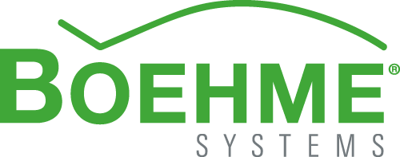

Energieerzeugende Metalleindeckung
Wirtschaftliche Dachsanierung mit cocuPV
Das Dach neu eindecken und zugleich die energetische Gesamtbilanz des Gebäudes verbessern: Mit diesem Ziel sanierten die Besitzer eines Einfamilienhauses in Linz (Österreich) die Dachfläche ihres Eigenheims. Das Besondere dabei: Zum Einsatz kam cocuPV. Die Schindel mit integrierter Photovoltaik sorgt nicht nur für eine solide Dacheindeckung sondern erzeugt zugleich Energie. Eine zusätzliche Photovoltaikanlage ist nicht notwendig.
Das Dach ist eines der langlebigsten Bauteile. Obwohl es vielfältigen äußeren Beanspruchungen standhalten muss, bleibt es – hochwertig verarbeitet – durchaus bis zu 50 Jahre funktionsfähig. Spätestens jedoch, wenn Teile der Dacheindeckung lose sind oder es Probleme mit Feuchtigkeit und Schimmel gibt, stehen Sanierungsmaßnahmen an. Dabei gilt es nicht nur zu bedenken, wie das neue Dach aussehen soll. Zunehmend spielt auch der Aspekt der Energieeffizienz eine zentrale Rolle. Dies war auch bei der Sanierung eines Einfamilienhauses in Linz der Fall.
Metallschindel mit integrierter Photovoltaik
Das Satteldach des Objektes wies Schäden auf und sollte durch eine moderne Metalleindeckung ersetzt werden. Der Wunsch der Eigenheimbesitzer war es eine optisch ansprechende, nachhaltige Lösung zu realisieren. Als Alternative zur klassischen Eindeckung nebst zusätzlicher Montage einer Photovoltaikanlage entschieden sich die Besitzer für cocuPV von Boehme Systems. Bei dem Photovoltaikelement wird ein flexibles Solarmodul in eine Metallschindel integriert. So wird ein Dach geschaffen, das zugleich für die Energiegewinnung genutzt werden kann.
Zügiger Baufortschritt
Zunächst wurde die rund 145 Quadratmeter große Dachfläche abgedeckt und die Schalung kontrolliert. Anschließend wurde das Dach mit einer diffusionsoffenen Folie versehen. Nach dem Aufbau einer Lattung inklusive Konterlattung erfolgte die Montage der Photovoltaik sowie der Dacheindeckung – und zwar in nur einem Arbeitsschritt. Denn durch den Einsatz von cocuPV entfällt die Montage einer zusätzlichen Photovoltaikanlage. Eine Tatsache, die sich für die betroffene Baufamilie nicht nur durch kürzere Baumaßnahmen auszahlt. Auch die eingesetzten Handwerker-Arbeitsstunden und die damit verbundenen Kosten sind geringer. Ein weiterer Pluspunkt der integrierten Photovoltaik: Die Lasten für die Dachkonstruktion werden minimiert.
Aufgrund ihrer Abkantung können cocuPV-Schindeln einfach ineinander geschoben und mit Clips befestigt werden. Die einzelnen Elemente sind mit einer Montagefolie versehen, die zum einen die vorzeitige Stromproduktion verhindert und zum anderen das Material schützt. Um ein einheitliches Gesamtbild zu erzeugen, werden Aussparungen mit Dummy-Schindeln eingedeckt. So entsteht eine geschlossene, optisch ansprechende Dachfläche, die die Vorteile der Photovoltaik und des Werkstoffes Metall vereint.
„Mit „cocuPV“ lässt sich ein langlebiges Dach realisieren, das zugleich für die Energiegewinnung genutzt werden kann. Das All Light Performance System sorgt dafür, dass selbst bei ungünstigen Wettersituationen Strom produziert wird. Die Energiegewinnung ist damit nicht auf die reinen Sonnenstunden reduziert“, erklärt Andreas Stengl, Geschäftsführer der Boehme Systems Vertriebs GmbH.
In Linz können mit cocuPV zukünftig rund 3.800 Kilowattstunden Strom im Jahr erzeugt werden. Dies entspricht dem durchschnittlichen jährlichen Stromverbrauch eines Haushalts.
ca. 3.400 Zeichen

Über Boehme Systems:
Die Boehme Systems Vertriebs GmbH ist spezialisiert auf die Entwicklung, Fertigung und Lieferung von innovativen Gebäudehüllen aus Metall. Dabei versteht sich das Unternehmen als Systemanbieter, der – unter Berücksichtigung aller jeweiligen wichtigen Faktoren – architektonisch und wirtschaftlich sinnvolle Lösungen für Fassade und Dach entwickelt. Gefertigt werden die Produkte in den betriebseigenen und mit modernster Technik ausgestatteten Produktionsstätten. Neben standardisierten Lösungen aus dem umfangreichen Produktsortiment entwickelt Boehme Systems immer wieder auch Individual-Lösungen, die Architekten und Handwerkern ein Maximum an Gestaltungsfreiheit bieten. Ein Team von Handwerksmeistern, Lehrverlegern, Ingenieuren und Facharbeitern gewährleistet dabei kompetente Beratung und Service – von der Planung bis zur Umsetzung.

Hinweis:
Dieser Text ist auch online abrufbar unter www.boehme-systems.com und www.Kommunikation2B.de.

Bildunterschriften:
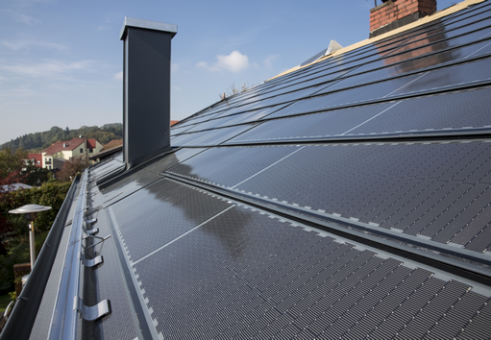
[13-23 Dach]
Mit „cocuPV“ lässt sich eine optisch ansprechende und energetisch nachhaltige Dachfläche realisieren.
Foto: Boehme Systems Vertriebs GmbH

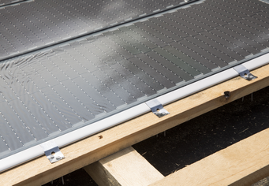
[13-23 Clips]
Die einzelnen Schindeln lassen sich mit ihren Abkantungen problemlos ineinander schieben und mit den speziellen Clips von Boehme Systems befestigen.
Foto: Boehme Systems Vertriebs GmbH

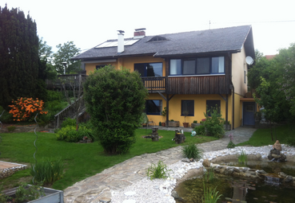
[13-23 Alte Dachfläche]
Die alte Dachfläche des Einfamilienhauses war nicht mehr zeitgemäß und sollte durch eine moderne Dacheindeckung ersetzt werden.
Foto: Boehme Systems Vertriebs GmbH

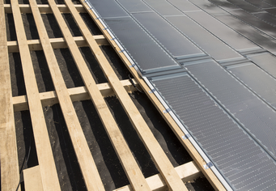
[13-23 Lattung]
Vor der Dacheindeckung erfolgte der Aufbau einer Lattung inklusive Konterlattung.
Foto: Boehme Systems Vertriebs GmbH

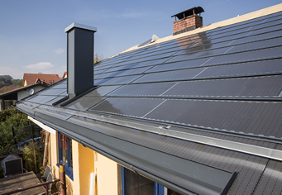
[13-23 Dach_neu]
Mit der neuen Dachfläche können in Linz können zukünftig rund 3.800 Kilowattstunden Strom im Jahr erzeugt werden.
Foto: Boehme Systems Vertriebs GmbH

Rückfragen beantwortet gern:
BOEHME® SYSTEMS Vertriebs GmbH  Rafael Hein  Leiter Marketing  Telefon: +49 351 653 76 666  E-Mail: presse@boehme-systems.com | Kommunikation2B  Mareike Quassowski | Andre Wand | GbR  Andre Wand  Telefon: +49 231 530 70 411  E-Mail: a.wand@kommunikation2b.de

